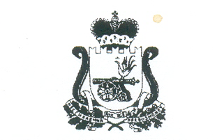

СОВЕТ ДЕПУТАТОВ ПРЖЕВАЛЬСКОГО ГОРОДСКОГО ПОСЕЛЕНИЯ
ДЕМИДОВСКОГО РАЙОНА СМОЛЕНСКОЙ ОБЛАСТИ

РЕШЕНИЕ

от 25.12.2020 года № 36
О внесении изменений в Положение о налоге на имущество физических лиц на территории Пржевальского городского поселения Демидовского района Смоленской области

В соответствии с Федеральными законами от 23.11.2020 № 374-ФЗ «О внесении изменений в часть первую и вторую Налогового кодекса Российской Федерации и отдельные законодательные акты Российской Федерации», Совет депутатов Пржевальского городского поселения Демидовского района Смоленской области

РЕШИЛ:
1. Внести в Положение о налоге на имущество физических лиц на территории Пржевальского городского поселения Демидовского района Смоленской области, утвержденное решением Совета депутатов Пржевальского городского поселения Демидовского района Смоленской области от 30.03.2018 года № 13, с учетом изменений принятых решениями от 25.12.2018 года № 59, от 31.01.2019 года № 4, от 29.04.2019 года № 10, от 24.12.2019 года № 55 следующие изменения:
1.1. Статью 2 признать утратившей силу.
1.2. В статье 3 наименование изложить в следующей редакции:
«Статья 3. Налоговая база».
1.3. Абзац 1 статьи 4 изложить в следующей редакции:
«Налоговые ставки устанавливаются в следующих размерах:».
2. Настоящее решение вступает в силу с 01.01.2021 года и подлежит официальному опубликованию в периодическом печатном средстве массовой информации Пржевальского городского поселения Демидовского района Смоленской области «ВЕСТНИК Пржевальского городского поселения».

Председатель Совета депутатов
Пржевальского городского поселения
Демидовского района Смоленской области Е.Е. Домнина

Глава муниципального образования
Пржевальского городского поселения
Демидовского района Смоленской области И.А. Гоголинский

